Merkmale:
 DCF-Funksteuerungszeitfunktion
 Ewiger Kalender bis zum Jahr 2099
 Wochentag in 7 Sprachen vom Benutzer auswählbar: Englisch, Deutsch, Italienisch, Französisch, Spanisch, Niederländisch und Dänisch
 Zeit im optionalen 12/24-Stunden-Format
 Tägliche Alarmfunktion
 Automatische Schlummerfunktion (AUS oder 5~60min)
 Mondphasenanzeige
 Luftdruck: — Luftdruckmessbereich: 600hPa/mb (17.72inHg) bis 1100hPa/mb (32.50inHg) — Druck wahlweise in hPa/mb oder inHg
 Luftfeuchtigkeit: Innen- und Außenmessbereich: 20%RH ~ 95%RH
 Temperatur: — Innenmessbereich: -9.9°C (15°F) bis 50°C (122°F) — Außenmessbereich: -40°C (-40°F) bis 70°C (158°F) — Temperatur wahlweise in °C oder °F — Außenthermometer und Frostwarnung
 Min/Max-Anzeige für Luftfeuchtigkeit und Temperatur
 Drahtloser Außensensor: — Wandmontage oder Tischständer — Ein drahtloser Thermosensor enthalten — 433.92MHz RF-Übertragungsfrequenz — 60 Meter Übertragungsreichweite im freien Gelände
 Wettervorhersagefunktion
 Stromversorgung: Wetterstation: Batterie: 2 x LR6 AA Netzadapter: DC4.5V 150MA Drahtloser

Außensensor: Batterie: 2 x LR6 AA

Erscheinungsbild der Wetterstation
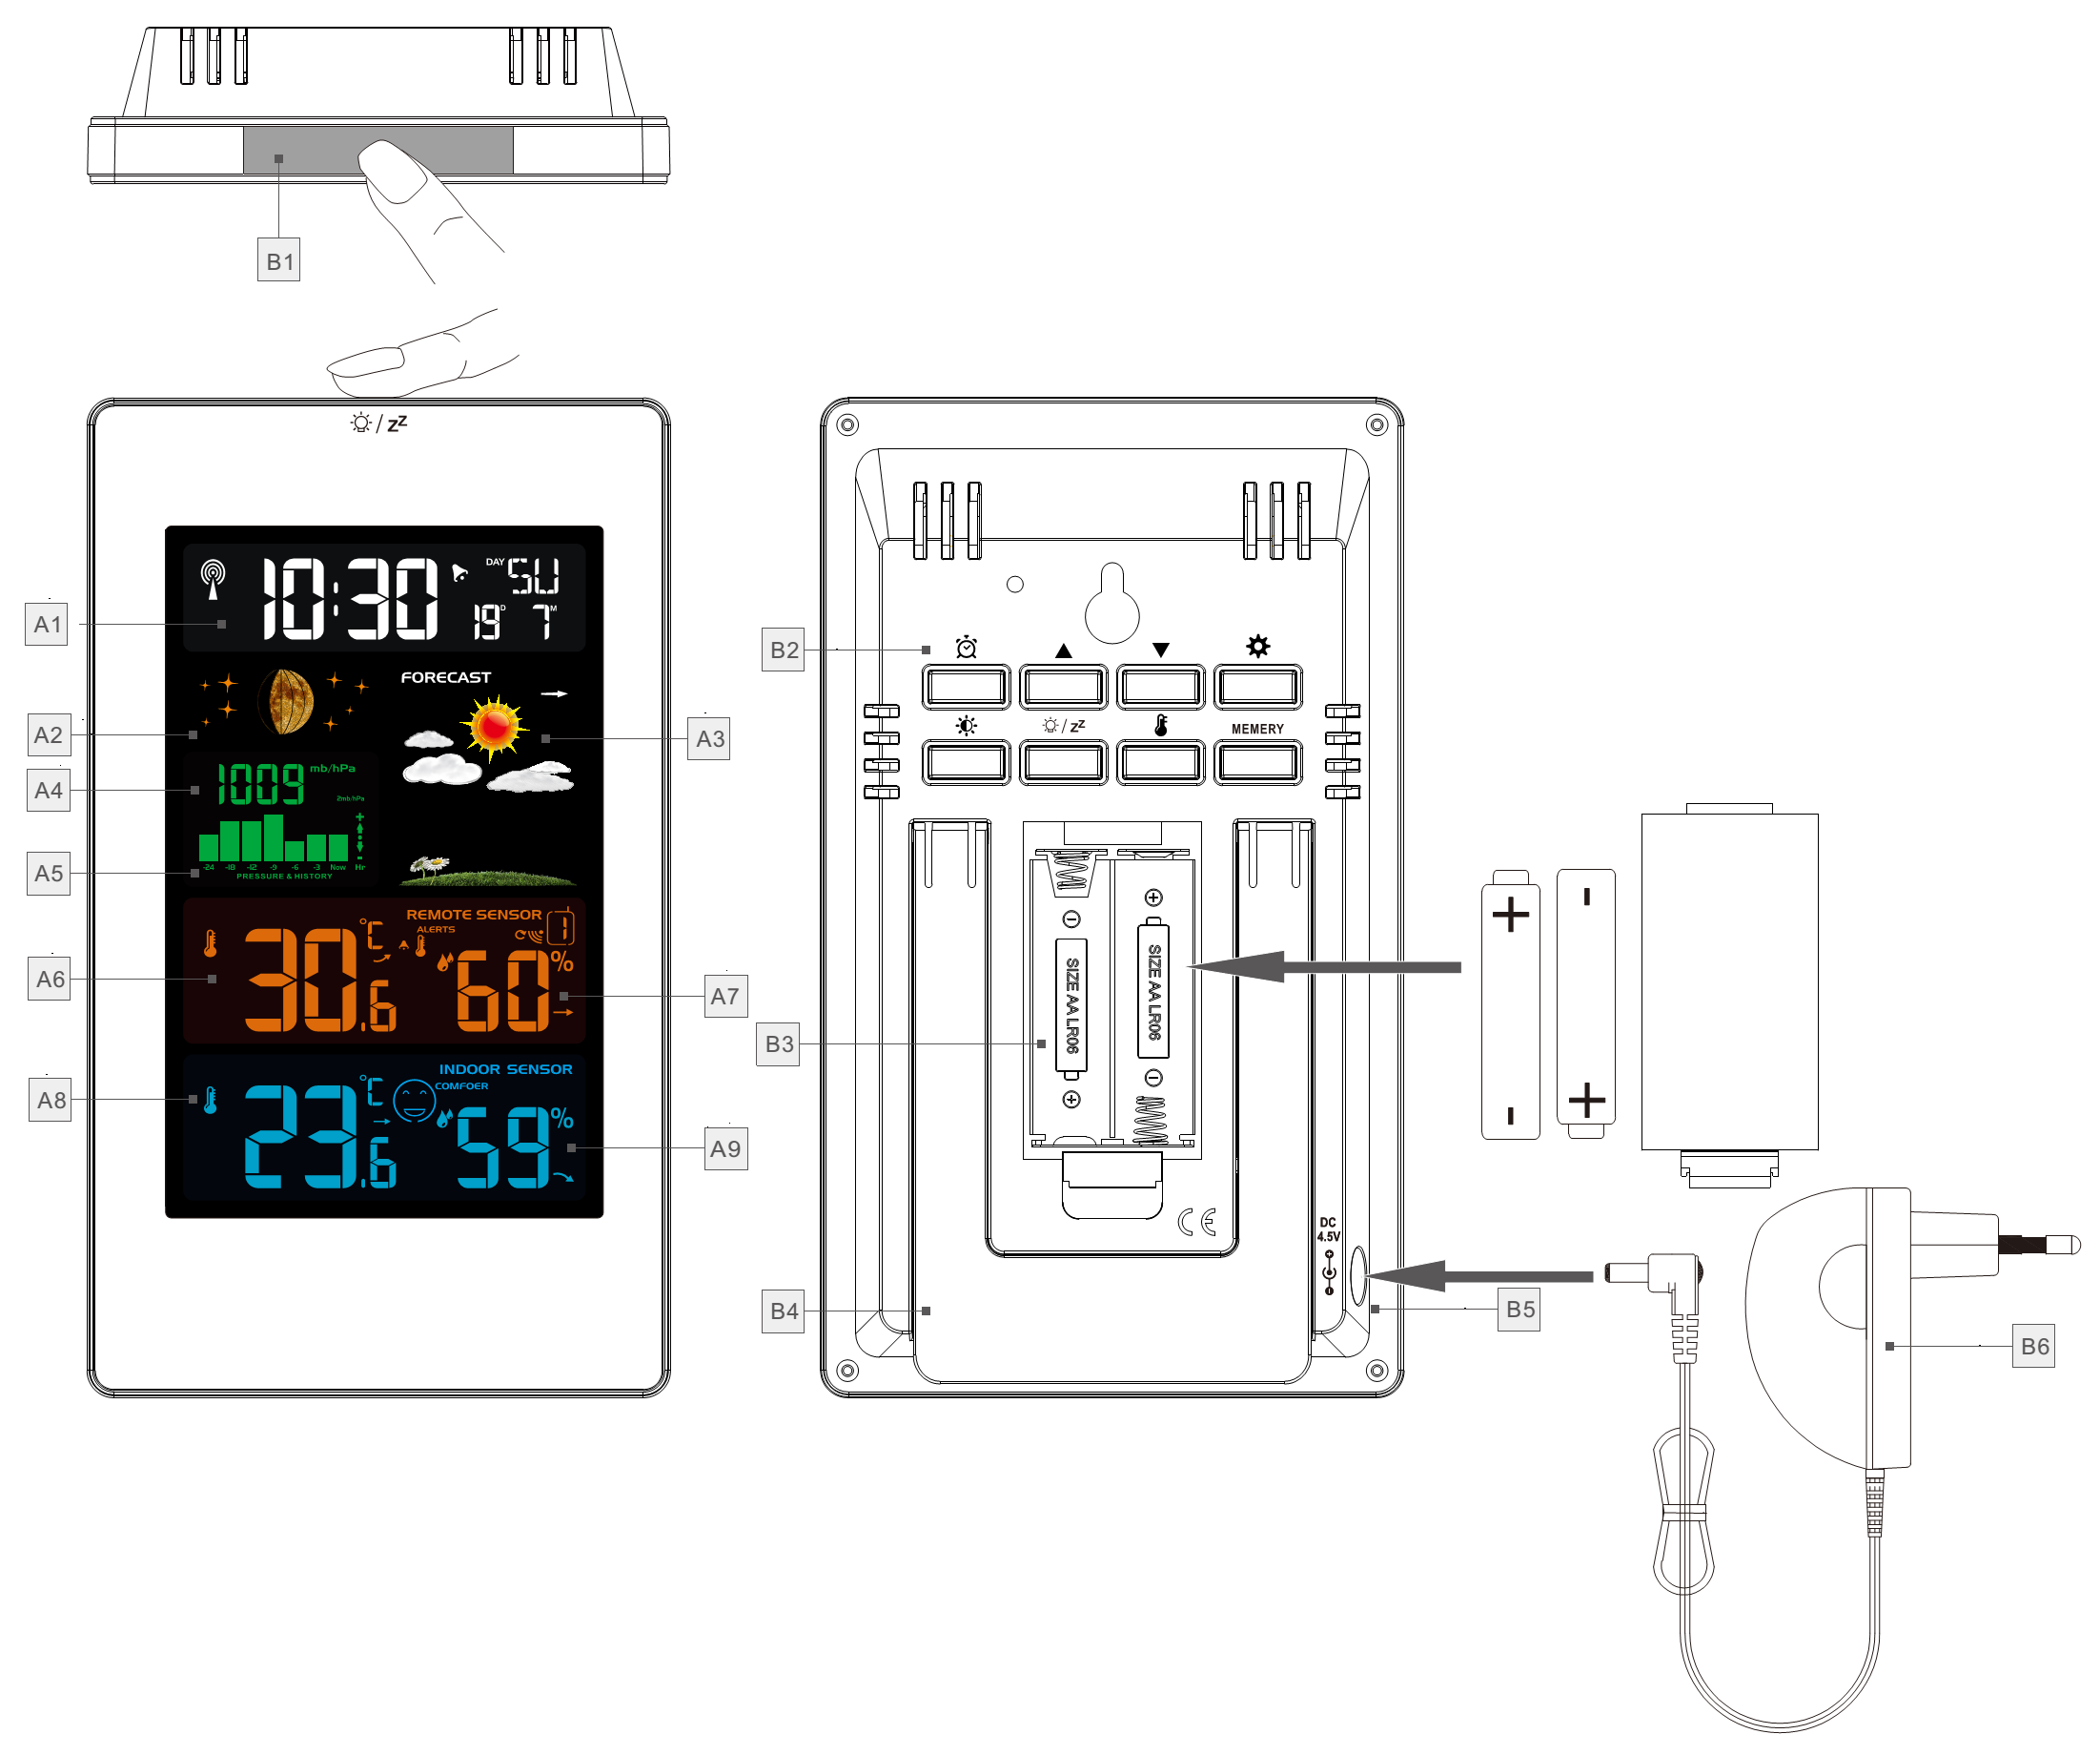
Teil A – Positives LCD
A1: Zeit/Kalender oder Alarmzeit/Weed
A2: Mondphase A3: Wettervorhersage
A4: Barometrischer Druck
A5: Histogramm zeigt den Trend des atmosphärischen Drucks der letzten 24 Stunden
A6: Außentemperatur
A7: Außenfeuchtigkeit
A8: Innentemperatur
A9: Innenfeuchtigkeit

Teil B – Rückseite und Stromversorgung
B1: „SNOOZE/LIGHT“ Berührungsfeld
B2: Tastatur B3: Batteriefach
B4: Stützrahmen
B5: Netzteilbuchse
B6:Netzadapter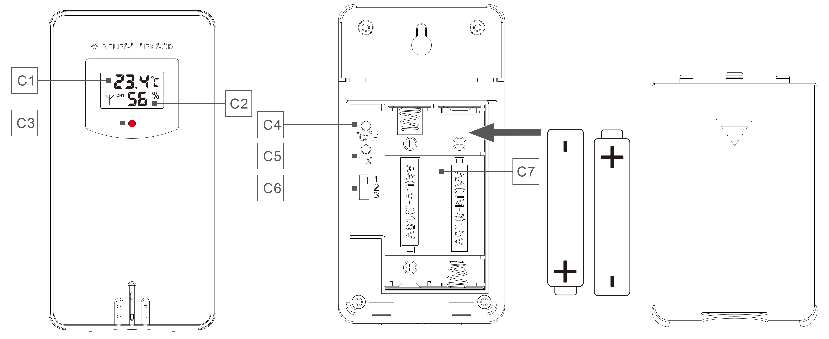

Teil C – Drahtloser Fernsensor
C1: LCD-Anzeige – Temperatur
C2: LCD-Anzeige – Luftfeuchtigkeit
C3: Signalübertragungs-LED
C4: „°C/°F“ Taste C5: „TX“ Taste
C6: „KANAL 1 oder 2 oder 3“ Schalter
C7: Batteriefach
Erste Schritte:
 Öffnen Sie die Abdeckung des Batteriefachs der Wetterstation.
 Legen Sie 2 x AA-Batterien ein und achten Sie auf die Polarität [„+“ und „–“ Markierungen].
 Wenn Sie die Batterien einlegen, leuchten alle Symbole auf dem LCD-Display kurz für 3 Sekunden auf, und Sie hören einen Piepton. Die Wetterstation erkennt die Innenraumtemperatur und -feuchtigkeit.
 Die Wetterstation beginnt nun, eine Verbindung zum drahtlosen Außensensor herzustellen. Dieser Vorgang dauert etwa 3 Minuten und wird durch ein blinkendes Empfangs-RF-Antennensymbol im „OUTDOOR“-Anzeigebereich des Empfängers angezeigt.
 Montieren Sie nun die Batterie des drahtlosen Außensensors, öffnen Sie die Abdeckung des Batteriefachs des drahtlosen Außensensors und legen Sie 2 x AA-Batterien ein, wobei Sie auf die Polarität [„+“ und „–“ Markierungen] achten.
 Nachdem der Empfänger eine Verbindung zum drahtlosen Außensensor hergestellt hat, wechselt er in den Modus zur Empfangszeitsteuerung per Funk.

Empfang des Funksignals:
 Die Uhr startet automatisch die DCF-Signalsuche nach 7 Minuten nach jedem Neustart oder dem Einlegen neuer Batterien. Das Radiosymbol beginnt zu blinken.
 Um 1:00 / 2:00 / 3:00 führt die Uhr automatisch das Synchronisationsverfahren mit dem DCF-Signal durch, um Abweichungen zur genauen Zeit zu korrigieren. Wenn dieser Synchronisationsversuch nicht erfolgreich ist (das Radiosymbol verschwindet vom Display), versucht das System automatisch eine weitere Synchronisation zur nächsten vollen Stunde. Dieses Verfahren wird automatisch bis zu insgesamt 5 Mal wiederholt.
 Um den manuellen DCF-Signalempfang zu starten, halten Sie die „▲“ Taste zwei Sekunden lang gedrückt. Wenn innerhalb von 7 Minuten keine Signale empfangen werden, stoppt die DCF-Signalsuche (das Radiosymbol verschwindet) und startet zur nächsten vollen Stunde erneut.
 Während des RC-Empfangs drücken Sie einmal die „▲“ Taste, um die Funksignalsuche zu stoppen.

Zur Information:
 Ein blinkendes Radiosymbol zeigt an, dass der Empfang des DCF-Signals begonnen hat
 Ein kontinuierlich angezeigtes Radiosymbol zeigt an, dass das DCF-Signal erfolgreich empfangen wurde
 Wir empfehlen einen Mindestabstand von 2,5 Metern zu allen Störquellen wie Fernsehern oder Computermonitoren
 Der Radioempfang ist in Räumen mit Betonwänden (z.B. in Kellern) und in Büros schwächer. In solchen extremen Fällen stellen Sie das System in Fensternähe auf
 Während des RC-Empfangsmodus funktioniert nur die „▲“-Taste, andere Tasten haben keine Funktion. Wenn Sie andere Funktionen ausführen möchten, drücken Sie die „▲“-Taste, um den RC-Empfangsmodus zu beenden

Manuelle Zeiteinstellung:
Drücken Sie einmal die „“ Taste, um zwischen Kalenderanzeige, Sekundenanzeige oder Alarmzeit umzuschalten.
 Halten Sie die “” Taste 2 Sekunden lang gedrückt, bis die Temperatureinheit-Anzeige zu blinken beginnt. Verwenden Sie nun die „▲“ und „▼“ Tasten, um die Temperatureinheit auf „°C“ oder „°F“ einzustellen
 Drücken Sie “” um Ihre Einstellung zu bestätigen. Die Druckeinheit-Anzeige beginnt zu blinken. Verwenden Sie nun die „▲“ und „▼“ Tasten, um die Druckeinheit auf „hPa“ oder „inHg“ einzustellen
 Drücken Sie “” um Ihre Einstellung zu bestätigen. Die 12/24-Stunden-Anzeige beginnt zu blinken. Verwenden Sie die „▲“ und „▼“ Tasten, um den richtigen 12/24-Stunden-Modus einzustellen.
 Drücken Sie “” um Ihre Einstellung zu bestätigen. Die RCC-Symbolanzeige beginnt zu blinken. Verwenden Sie die „▲“ und „▼“ Tasten, um die RCC-Empfangsfunktion zu aktivieren (ON) oder zu deaktivieren (OFF)
 Drücken Sie “” um Ihre Einstellung zu bestätigen. Die Zeitzonenanzeige beginnt zu blinken. Verwenden Sie die „▲“ und „▼“ Tasten, um die richtige Zeitzone (-12 bis +12) einzustellen
 Drücken Sie “” um Ihre Einstellung zu bestätigen. Die Stundenanzeige beginnt zu blinken. Verwenden Sie die „▲“ und „▼“ Tasten, um die richtige Stunde einzustellen
 Drücken Sie “” um Ihre Einstellung zu bestätigen. Die Minutenanzeige beginnt zu blinken. Verwenden Sie die „▲“ und „▼“ Tasten, um die richtige Minute einzustellen
 Drücken Sie “” Taste, um Ihre Einstellung zu bestätigen. Die Monats- und Datumsanzeige beginnt zu blinken. Verwenden Sie die „▲“ und „▼“ Tasten, um die Datumsanzeige auf Monat/Datum oder Datum/Monat einzustellen
 Drücken Sie “” Taste, um Ihre Einstellung zu bestätigen. Die Jahresanzeige 2014 beginnt zu blinken. Verwenden Sie die „▲“ und „▼“ Tasten, um das richtige Jahr einzustellen
 Drücken Sie “” Taste, um Ihre Einstellung zu bestätigen. Die Monatsanzeige beginnt zu blinken. Verwenden Sie die „▲“ und „▼“ Tasten, um den richtigen Monat einzustellen
 Drücken Sie “” Taste, um Ihre Einstellung zu bestätigen. Die Datumsanzeige beginnt zu blinken. Verwenden Sie die „▲“ und „▼“ Tasten, um das richtige Datum einzustellen
 Drücken Sie “” Taste, um Ihre Einstellung zu bestätigen. Die Sprachauswahl für die Wochentagsanzeige beginnt zu blinken. Verwenden Sie die „▲“ und „▼“ Tasten, um eine Sprache auszuwählen
Sprache | Sonntag | Montag | Dienstag | Mittwoch | Donnerstag | Freitag | Samstag
German, GE | SO | MO | DI | MI | DO | FR | SA
English, EN | SU | MO | TU | WE | TH | FR | SA
French, FR | DI | LU | MA | ME | JE | VE | SA
Italian, IT | DO | LU | MA | ME | GI | VE | SA
Spanish, SP | DO | LU | MA | MI | JU | VI | SA
Dutch, DU | ZO | MA | DI | WO | DO | VR | ZA
Danish, DA | SO | MA | TI | ON | TO | FR | LO
 Drücken Sie “” um Ihre Einstellung zu bestätigen und die Einstellungsprozeduren zu beenden. Wechseln Sie in den Uhrenmodus.

Zur Information:
 Nach 20 Sekunden ohne Tastendruck wechselt die Uhr automatisch vom Einstellmodus in den normalen Zeitmodus.
 Es gibt 7 Sprachen für die Wochentage: Englisch, Deutsch, Italienisch, Französisch, Spanisch, Niederländisch und Dänisch.

Einstellen der täglichen Alarme:
 Drücken Sie einmal die “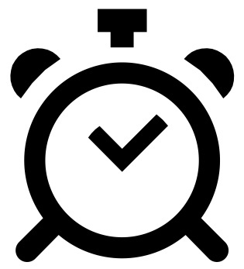” Taste, um in den Alarmaktivierungsmodus zu wechseln. In diesem Modus drücken Sie erneut die “” Taste, um die Alarmfunktion zu aktivieren, die als „ON“ angezeigt wird, während das Alarmsymbol "" angezeigt wird. Wenn der Alarm aktiviert ist, drücken Sie erneut die “” Taste, um die Alarmfunktion auszuschalten. Die Anzeige zeigt „OFF“ und das Alarmsymbol "" wird nicht angezeigt
 Halten Sie die “” Taste 2 Sekunden lang gedrückt, bis die Stundenanzeige der Alarmzeit zu blinken beginnt. Verwenden Sie die „▲“ und „▼“ Tasten, um die gewünschte Stunde einzustellen.
 Drücken Sie die “” Taste, um Ihre Einstellung zu bestätigen. Die Minutenanzeige der Alarmzeit beginnt zu blinken. Verwenden Sie die „▲“ und „▼“ Tasten, um die gewünschte Minute einzustellen.
 Drücken Sie die “” Taste, um Ihre Einstellung zu bestätigen. Die Schlummerzeit des Alarms beginnt zu blinken. Verwenden Sie die „▲“ und „▼“ Tasten, um die gewünschte Schlummerzeit in Minuten einzustellen.
 Drücken Sie die “” Taste, um Ihre Einstellung zu bestätigen und die Einstellungsprozedur zu beenden.
Zur Information:
 Nach 20 Sekunden ohne Tastendruck wechselt die Uhr automatisch vom Einstellmodus in den normalen Zeitmodus
 Der Alarm ertönt 2 Minuten lang, wenn Sie ihn nicht durch Drücken einer Taste deaktivieren. In diesem Fall wird der Alarm nach 24 Stunden automatisch wiederholt.
 Der ansteigende Alarmton (Crescendo, Dauer: 2 Minuten) ändert viermal die Lautstärke, während das Alarmsignal zu hören ist.
 Der Einstellbereich der Schlummerzeit: 5 ~ 60 Minuten, AUS. Wenn auf AUS eingestellt, bedeutet dies, dass keine Schlummerfunktion vorhanden ist. Die Schlummerzeiteinheit ist Minuten.

Ausschalten des Alarmsignals:
 Wenn der Alarm ausgelöst wird, drücken Sie eine beliebige Taste außer der “” Taste oder halten Sie die “” Taste 2 Sekunden lang gedrückt, um das Alarmsignal zu stoppen.

Schlummerfunktion:
 Berühren Sie das “” Feld oder drücken Sie die “” Taste, wenn das Alarmsignal ertönt, um in den SNOOZE-Modus zu gelangen. Das Alarmsignal ertönt erneut nach der bereits eingestellten Zeit.
 Im Schlummermodus drücken Sie eine beliebige Taste außer der “” Taste oder halten Sie die“” Taste 2 Sekunden lang gedrückt, um den Schlummermodus zu beenden.

Mondphasen- und Gezeitenanzeige:
 Die Wetterstation verfügt über ein Display, das automatisch die aktuelle Mondphase anzeigt

 | 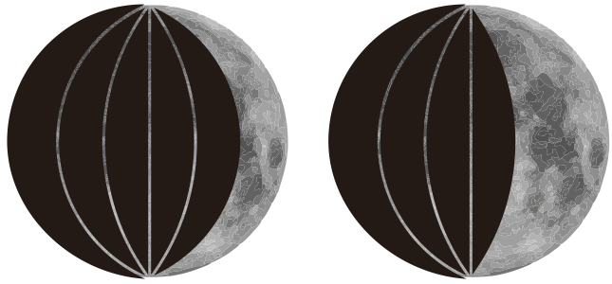 | 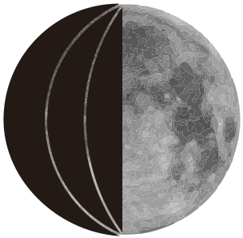 | 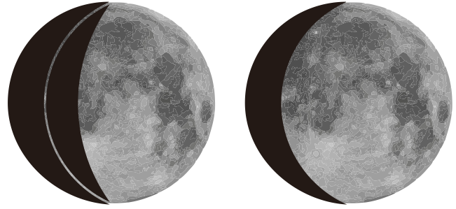 | 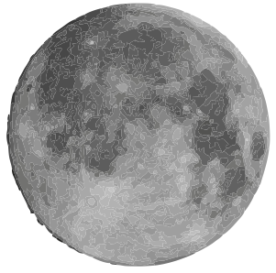 | 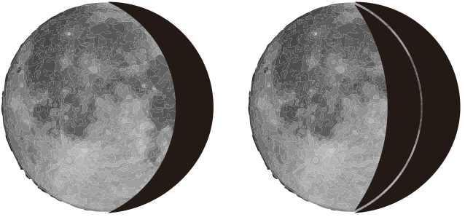 | 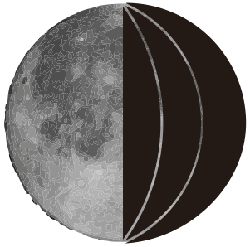 | 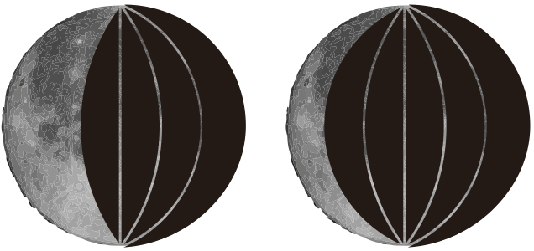
Neumond | Zunehmender Sichelmond | Erstes Viertel | Zunehmender Mond | Vollmond | Abnehmender Mond | Letztes Viertel | Abnehmender Sichelmond

Komfortanzeige:
 Das Komfortniveau im Innenbereich wird anhand der Innenraumtemperatur und -feuchtigkeit berechnet, insgesamt gibt es 5 Stufen.


Komfortabel Zu kalt oder zu heiß

Anzeige von Temperatur/Luftfeuchtigkeit/barometrischem Druck und Temperatur/Luftfeuchtigkeitstrend
 Die aktuelle Innenraumtemperatur/Luftfeuchtigkeit/barometrischer Druck und der Temperatur/Luftfeuchtigkeitstrend (innen) werden auf dem LCD-Display angezeigt.
 Nach erfolgreicher Verbindung mit dem Außensensor kann die Wetterstation die Außentemperatur/Luftfeuchtigkeit und den Temperatur/Luftfeuchtigkeitstrend (außen) anzeigen.
 Sie können die folgenden Anzeigen sehen:
 Die Temperatur/Luftfeuchtigkeit steigt.
 Die Temperatur/Luftfeuchtigkeit bleibt konstant.
 Die Temperatur/Luftfeuchtigkeit fällt.

RF-Übertragungsverfahren:
 Die Wetterstation beginnt automatisch mit dem Empfang der Übertragung vom Außenthermosensor für Außentemperatur und -feuchtigkeit, nachdem die Batterien eingelegt wurden.
 Der Außensensor überträgt nach dem Einlegen der Batterien automatisch Temperatur- und Feuchtigkeitssignale an die Wetterstation.
 Wenn die Wetterstation die Übertragung vom Außensensor nicht empfangen konnte (Anzeige „- -“ auf dem LCD), drücken und halten Sie die “▼” Taste 3 Sekunden lang, um die Übertragung manuell zu empfangen. Das RF-Symbol “” blinkt auf dem LCD, die Wetterstation empfängt den Außensensor.

Maximum/Minimum Temperatur/Relative Luftfeuchtigkeit
 Um die maximalen und minimalen Temperatur- und Luftfeuchtigkeitsdaten für Innen- und Außenbereiche umzuschalten, drücken Sie die „MEMERY“ Taste:
Einmal, um die maximalen Temperatur- und Luftfeuchtigkeitswerte anzuzeigen
Zweimal, um die minimalen Temperatur- und Luftfeuchtigkeitswerte anzuzeigen.
Dreimal, um zu den aktuellen Temperatur- und Luftfeuchtigkeitswerten zurückzukehren.
 Um die maximalen und minimalen Temperatur- und Luftfeuchtigkeitswerte zurückzusetzen, drücken und halten Sie die „MEMERY“ Taste etwa 2 Sekunden lang. Dadurch werden alle aufgezeichneten minimalen und maximalen Daten auf die aktuell angezeigten Werte zurückgesetzt.

Zur Information:
 Wenn die Temperaturmessung unter den Bereich fällt, wird LL.L angezeigt. Wenn die Temperaturmessung über den Bereich hinausgeht, wird HH.H angezeigt.

Einstellung des Außentemperaturalarm
 Halten Sie die “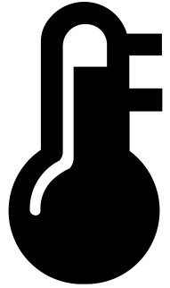” Taste 2 Sekunden lang gedrückt, bis das Symbol für den Temperaturalarm zu blinken beginnt.
 Das Symbol für die obere Grenze des Temperaturalarms beginnt zu blinken. Verwenden Sie die „▲“und „▼“ Tasten, um die gewünschte Höchsttemperatur einzustellen. Drücken Sie “” um Ihre Einstellung zu bestätigen.
 Das Symbol für die untere Grenze des Temperaturalarms beginnt zu blinken. Verwenden Sie die „▲“ und „▼“ Tasten, um die gewünschte Mindesttemperatur einzustellen. Drücken Sie die “” Taste, um Ihre Einstellung zu bestätigen und die Einstellungsprozedur zu beenden.
Temperatur- und Frostalarm:
 Drücken Sie die “” Taste, um den Ferntemperaturalarm zu aktivieren oder zu deaktivieren. Wenn der Ferntemperaturalarm aktiviert ist, wird das Temperaturalarmsymbol in der Fernsensorleiste angezeigt
 Wenn der Temperaturwert des Fernkanals den eingestellten Temperaturbereich überschreitet, wird der Alarm aktiviert. Die Wetterstation gibt jede Minute 5 Mal kontinuierlich Alarm, gleichzeitig blinkt das Temperaturalarmsymbol “” sein Temperaturwert und das Alarmsymbol für die obere Grenze „Hi“ oder die untere Grenze „Lo“ blinken ebenfalls
 Wenn die Temperatur des Außensensors zwischen –1°C (+30°F) und +3°C (+37°F) liegt, wird der Frostalarm aktiviert und das Frostalarmsymbol “” blinkt.

Zur Information:
 Wenn die Temperatur höher als die obere Grenze der Alarmeinstellung ist, wird der obere Grenzwertalarm aktiviert und das Symbol „Hi“ blinkt.
 Wenn die Temperatur niedriger als die untere Grenze der Alarmeinstellung ist, wird der untere Grenzwertalarm aktiviert und das Symbol „Lo“ blinkt.

Niedriger Batteriestand:
Wenn das Batteriesymbol “” erscheint, sollten die Batterien im Außensensor so bald wie möglich ausgetauscht werden.

Die Wettervorhersage:
 Die Wetterstation berechnet eine Wettervorhersage für etwa die nächsten 12 Stunden basierend auf dem Trend des Luftdrucks. Diese Vorhersage kann natürlich nicht mit der eines professionellen Wetterdienstes verglichen werden, der von Satelliten und Hochleistungsrechnern unterstützt wird, sondern bietet lediglich eine ungefähre Einschätzung der aktuellen Entwicklung. Bitte berücksichtigen Sie neben der Vorhersage Ihrer Wetterstation auch die Angaben Ihres örtlichen Wetterdienstes. Bei Abweichungen zwischen den Informationen Ihres Geräts und dem lokalen Wetterdienst sollten Sie sich auf die Angaben des Wetterdienstes verlassen.
 Die Wetterstation zeigt folgendes Wettersymbol an:

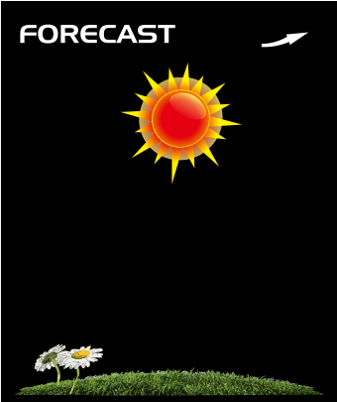 | 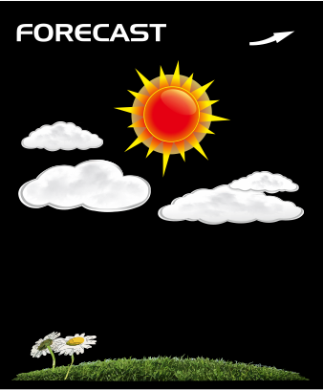 | 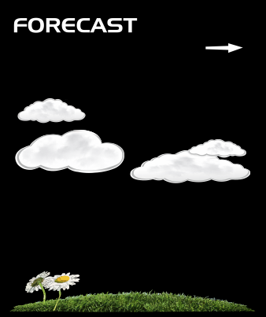 | 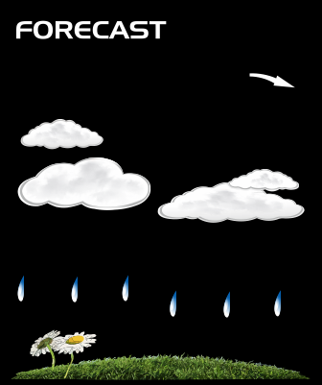 | 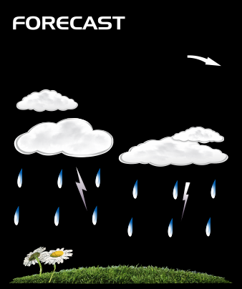 | 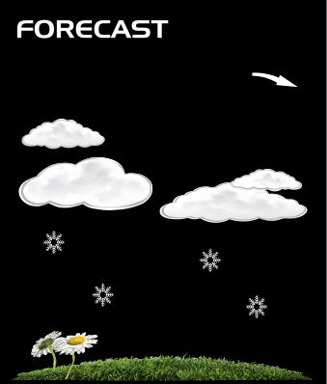
sonnig | leicht bewölkt | bewölkt | regnerisch | starker Regen | Schnee

 Die Wetterstation kann den Luftdrucktrend anzeigen.
 Folgende Anzeigen sind möglich:
 Der Luftdruck wird steigen.
 Der Luftdruck bleibt konstant.
 Der Luftdruck wird fallen.

Hintergrundbeleuchtung
 Wenn das Produkt mit Batterien betrieben wird, berühren Sie das Feld “” oder drücken Sie die Taste“” Die Hintergrundbeleuchtung leuchtet für 15 Sekunden.
 Wenn das Produkt über das Netzteil mit Strom versorgt wird, werden die Batterien automatisch deaktiviert und die Hintergrundbeleuchtung bleibt dauerhaft eingeschaltet. Drücken Sie die Taste  um die Helligkeit der Hintergrundbeleuchtung anzupassen – es stehen 4 Stufen zur Verfügung: 3 verschiedene Helligkeiten und „Beleuchtung aus“. Wenn die Hintergrundbeleuchtung nicht auf maximaler Helligkeit steht, können Sie das Feld “” berühren oder die Taste“” drücken – die Beleuchtung wird dann für 15 Sekunden auf maximale Helligkeit gestellt.

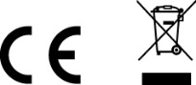
Lieferant: Jasněna Vláhová s.r.o.
Přibyslav 77, 549 01 Nové Město nad Metují
Czech Republic

